REGULAMIN "Rodzinny Rajd Rowerowy 3 Maja"
3.05.2026 r. START godz. 15:10 Staw Miejski w Żarowie, ul. Wyspiańskiego
1. Cel:
- dbanie o środowisko
- zmniejszenie CO2
- promocja i popularyzacja transportu bezemisyjnego
- wzięcie udziału w żarowskich obchodach Uchwalenia Konstytucji 3 Maja
2. Zasady:
a) obecność uczestnika w dniu wycieczki jest dla organizatorów jednoznaczna ze znajomością i
akceptacją regulaminu przez uczestników, pełnoprawnych opiekunów
b) udział osoby niepełnoletniej jest jednoznaczne z tym, iż rodzice, pełnoprawni opiekunowie
posiadają wiedzą o uczestnictwie dziecka w wycieczce rowerowej i zezwalają na udział w niej
c) rodzice, pełnoprawni opiekunowie zapewniają dziecku bezpieczne dotarcie z miejsca
zamieszkania na teren rozpoczęcia wycieczki, oraz bezpieczny powrót z wycieczki do miejsca
zamieszkania. Start i zakończenie wycieczki – Staw Miejski w Żarowie. Start: 3.05.2026, godz. 15:10.
d) uczestnicy oraz rodzice, pełnoprawni opiekunowie znają swój stan zdrowia oraz stan zdrowia
dziecka i oświadczają, że nie ma on przeciwwskazań zdrowotnych i wychowawczych, które mogą
utrudniać lub uniemożliwić jego udział w wycieczce
e) wszyscy uczestnicy zobowiązani są do posiadania sprzętu rowerowego wpełni sprawnego i nie
stwarzającego zagrożenia dla innych uczestników
f) wszyscy uczestnicy wycieczki rowerowej zobowiązani są do znajomości przepisów ruchu
drogowego
g) organizator: Gminne Centrum Kultury i Sportu w Żarowie. Osoba odpowiedzialna: Tomasz
Pietrzyk, Dyrektor.
h) każdy z uczestników bierze udział w konkursie na biało-czerwony rower. Oceny dokonuje
komisja.
i) organizator stwarza listę uczestników
j) w razie złych warunków atmosferycznych, wydarzenie zostanie odwołane
k) wymagana jazda w kasku
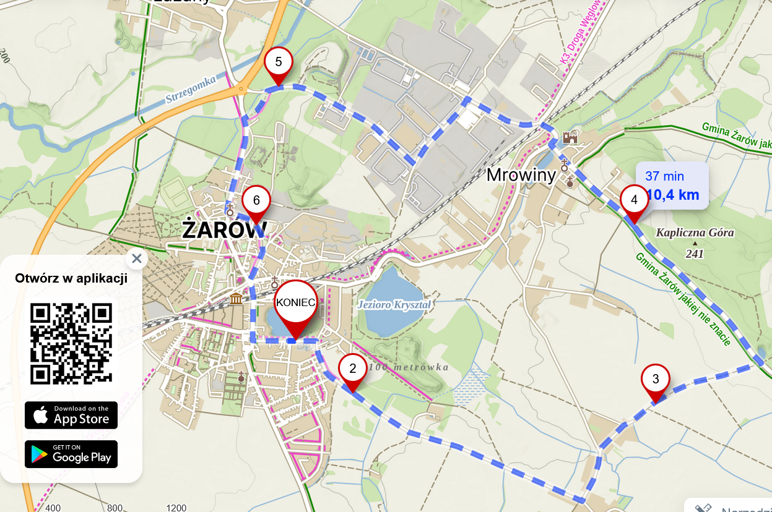
3. Trasa:

